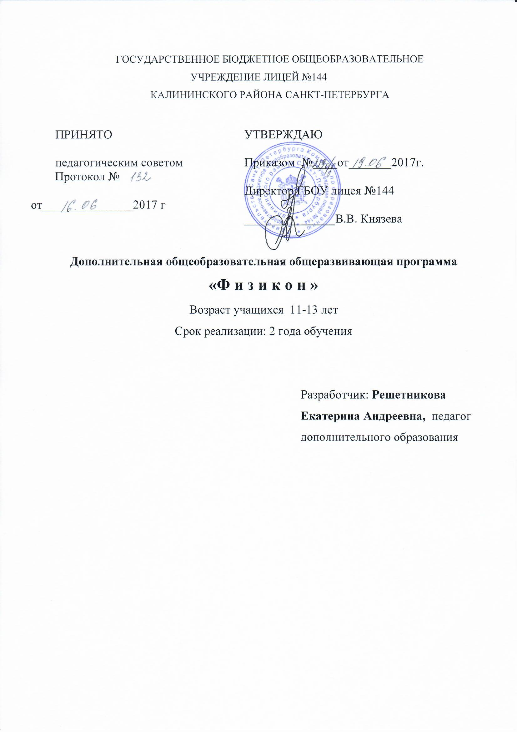

ПОЯСНИТЕЛЬНАЯ ЗАПИСКА

Преподаватели физики в старших классах школы зачастую сталкиваются с необходимостью выдать большое количество материала в ограниченные учебные часы. При этом ученикам достаточно сложно усвоить непростой материал и, в тоже время, ознакомиться с новыми для них понятиями и явлениями. Данный курс позволяет подготовить обучающихся к предмету «Физика», дать базовые понятия и показать, как физические знания включены в общую картину мира.

Направленность
Программа относится к технической направленности. По уровню освоения программа является общекультурной.

Актуальность
Исследование физических явлений способствует освоению учащимися естественно-научных понятий, а также позволяет сформировать у них умение проводить эксперименты с применением лабораторного оборудования и умение использовать аналоговые и цифровые измерительные приборы.

Адресат программы
Программа рассчитана на учащихся среднего звена, которые еще не изучали физику. Курс является пропедевтическим, с учетом возрастных и психологических особенностей ребят 11-13 лет. Желательно, имеющих навыки работы на ПК.

Объем и срок реализации программы
Общее количество учебных часов – 216 часов за 2 года обучения.

1 год обучения – 72 часа (1 раз в неделю по 2часа).
2 год обучения – 144 часа (2 раза в неделю по 2часа).

Цель
Подготовить учащихся к изучению предмета «Физика» в старшей школе. Сформировать и развить личные способности учащихся по данному направлению, что позволит помочь им с профессиональным самоопределением в дальнейшем.

Задачи:
Обучающие
- Способствовать формированию умения самостоятельно решать задачи в процессе проведения экспериментов (анализировать проблему, планировать предстоящие действия, планировать эксперименты, прогнозировать и анализировать результаты экспериментов, делать выводы и заключения, применять полученные знания на практике, контролировать результаты своей деятельности, защищать свои идеи).
- Познакомить с основными физическими понятиями (единицы измерения, сила, масса, равновесие тел, колебания, ток, магнитное поле и др.)
- Познакомить с механическими, тепловыми, оптическими, электрическими и электромагнитными явлениями;
- Сформировать навыки использования в поисковой деятельности лабораторного оборудования и ИКТ;
- Научить оформлять результаты своей деятельности.

Развивающие
- Развивать мелкую моторику в процессе подготовки натурного эксперимента.
- Развивать творческие способности и логическое мышление детей.
- Повышать мотивацию к изучению таких дисциплин как физика, математика информатика, окружающий мир, астрономия.
- Привлекать внимание к сфере «высоких» технологий и профориентации школьников.
- Развивать межпредметные связи:
- физика;
- информатика;
- математика;
- окружающий мир;
- технология;
- химия;
- астрономия.

Воспитательные
- Развивать познавательные потребности школьников;
- Воспитывать высокую культуру труда обучающихся;
- Воспитывать смекалку детей, находчивость, изобретательность и интерес к экспериментальной деятельности.
- Научить обучающихся работать в группах.

Условия реализации программы:
Условия набора и формирования групп
В объединение осуществляется прием всех детей по желанию, не имеющих медицинских противопоказаний. В объединении может заниматься любой ребенок, независимо от природных задатков и навыков. Возможен дополнительный набор по результатам собеседования. Формируются группы по 12 человек.

Особенности организации образовательного процесса

Основополагающими принципами при работе с учащимися являются:
- целостность и непрерывность;
- научность в сочетании с доступностью;
- практическая направленность и метапредметность;
- концентричность в структуризации материала.
Программа составлена согласно принципам педагогической целесообразности перехода от простых работ к более сложным. Учащиеся должны постепенно осваивать технические приемы работы с лабораторным оборудованием, в т.ч. с цифровыми лабораториями, с компьютером. Преподавание построено в соответствии с принципами валеологии «не навреди». На каждом занятии обязательно проводится физкультминутка, за компьютером учащиеся 10-12 лет работают не более 30 минут в течение занятия. Сразу после работы за компьютером следует минутка релаксации – учащиеся выполняют упражнения для глаз и кистей рук.

Построение занятий предполагается на основе педагогических технологий активизации деятельности учащихся путем создания проблемных ситуаций, использования учебных и ролевых игр, разноуровневого и развивающего обучения, индивидуальных и групповых способов обучения.
Занятия проводятся в виде занятий-игры, исследований, конкурсов, презентаций, бесед, викторин, творческих работ и проектов.

Форма организации детей на занятии:
- групповая (обсуждение нового, закрепление изученного, работа над творческими проектами): учащимся предоставляется возможность самостоятельно построить свою деятельность на основе принципа взаимозаменяемости, ощутить помощь со стороны друг друга, учесть возможности каждого на конкретном этапе деятельности. Всё это способствует более быстрому и качественному выполнению задания. При организации практических занятий и творческих проектов формируются команды из 2-4 человек. Каждая команда должна иметь отдельное рабочее место, состоящее из компьютера и комплекта лабораторного оборудования.
- индивидуальная: самостоятельная работа учащихся, педагог оказывает помощь детям при возникновении затруднения, не уменьшая их активности, содействует выработке навыков самостоятельной работы.

Материально техническое обеспечение

Обучение по данной программе должно проходить в компьютерном классе, который обеспечен современными персональными компьютерами, с выходом в Интернет и школьную информационную среду, обеспечивающими возможность записи и трансляции по сети видеоизображения и звука. Средством наглядности служит оборудование для мультимедийных демонстраций: компьютер, интерактивная доска и медиапроектор. Список лабораторного оборудования для проведения практических и творческих работ приведен в таблице:

Оборудование | Кол-во
-Плавание и погружение  - Демонстрационная модель –Теллурий  Комплекты лабораторного оборудования Cornelsen  - Звук и тон  -Электрические цепи  -Постоянные магниты  -Физика  -Весовые измерения | 1
Мобильный комплекс для проведения естественно-научных исследований в начальной школе Labdisc Glomir | 8
Микроскоп цифровой | 8

Кадровое обеспечение

Занятия должен вести педагог, имеющий высшее образование по направления, связанным с физикой, информатикой и т.п. Желательно наличие педагогического образования.

Планируемые результаты
Личностные результаты
В результате освоения программы учащийся должен уметь:
- работать с разными источниками информации, оценивать их и на этой основе формулировать собственное мнение, суждение, оценку, и применять полученные знания.
- излагать мысли в чёткой логической последовательности, отстаивать свою точку зрения, анализировать ситуацию и самостоятельно находить ответы на вопросы путём логических рассуждений, высказываться в устной и письменной форме;
- планировать и проводить эксперименты с применением учебного лабораторного оборудования;
- владеть основами смыслового чтения текста;
- выполнять поиск информации для выполнения учебного исследования с использованием учебной и дополнительной литературы в открытом информационном пространстве, в т.ч. контролируемом пространстве Интернет;
- ориентироваться на разные способы решения познавательных исследовательских задач;
- использовать знаки, символы, модели, схемы для решения познавательных задач и представления их результатов;
- работать над проектом в команде, эффективно распределять обязанности.
Метапредметные результаты
В результате освоения программы учащийся должен научиться:
- творчески подходить к решению задач и проведению экспериментов;
- оформлять результаты своего труда с использование компьютерной техники;
- видеть взаимосвязь различных дисциплин.

Предметные результаты
В результате освоения программы у учащегося должны быть сформированы знания:
- основных понятий и законов в области механики, а именно: сила тяжести, сила трения, сила упругости, сила давления, условия равновесия, принципы работы рычажных и пружинных весов, блоки);
- физических основ акустики;
- основных параметров, описывающих тепловые явления (объем, давление, температура, внутренняя энергия);
- оптических явлений;
- основных принципов работы электрических цепей, параллельное и последовательное соединение различных устройств, тепловое и электромагнитное действие электрического тока, закон Ома, методы измерения тока и напряжения, электрической мощности;
- причин появления магнитного поля, влияние магнитного поля на рамку и катушку с током, явление электромагнитной индукции, принципы работы трансформатора.

Учебный план первого года обучения

№  п/п | Название раздела, темы | Количество часов |  |  | Формы контроля
№  п/п | Название раздела, темы | Всего | Теория | Практика | Формы контроля
1. | Вводное занятие | 2 | 1 | 1
2. | Что такое вещество | 4 | 1 | 3 | Доклад
3. | Движение | 4 | 1 | 3 | Практическая работа, решение задач
4. | Сила | 10 | 1 | 9 | Практическая работа
5. | Энергия | 2 | 0,5 | 1,5 | Практическая работа, решение задач
6. | Импульс | 2 | 0,5 | 1,5 | Макет
7. | Движение планет | 6 | 1 | 5 | Макет
8. | Звуковые волны | 6 | 1 | 5 | Практическая работа
9. | Свойства воздуха | 4 | 1 | 3 | Доклад
10. | Творческий проект | 30 | 2 | 28 | Защита творческого проекта (выступление на конференции)
11. | Итоговое занятие | 2 | 0 | 2 | Викторина
 | ИТОГО | 72 | 10 | 62

Учебный план второго года обучения

№  п/п | Название раздела, темы | Количество часов |  |  | Формы контроля
№  п/п | Название раздела, темы | Всего | Теория | Практика | Формы контроля
1. | Вводное занятие | 2 | 1 | 1
2. | Теплота | 3 | 1 | 2 | Доклад
3. | Электричество | 9 | 1 | 8 | Практическая работа, решение задач
4. | Магнетизм | 10 | 1 | 9 | Практическая работа
5. | Механические колебания | 4 | 1 | 3 | Практическая работа, решение задач
6. | Оптика | 8 | 1 | 7 | Доклад
7. | Творческий проект | 106 | 12 | 94 | Защита творческого проекта (выступление на конференции)
8. | Итоговое занятие | 2 | 0 | 2 | Викторина
 | ИТОГО | 144 | 8 | 136

Календарный учебный график
Физикон. 2 год обучения.

Год обучения | Дата начала обучения  по программе | Дата окончания обучения  по программе | Всего  учебных недель | Количество учебных часов | Режим занятий
1 год | 10.09 | 25.05 | 36 | 72 | 1 раз в неделю по 2часа
2 год | 01.09 | 25.05 | 36 | 144 | 2 раза в неделю по 2часа

